Отчёт об экскурсии на молочно-товарную ферму

Цель: Расширять представления детей о профессиях людей работающих на молочной ферме

Ход экскурсии.

В начале экскурсии воспитатель обратил внимание детей на здания, которые находятся на территории комплекса.
Дети отметили чистоту как на территории вокруг зданий, так и внутри самой фермы.
За чистоту в здании отвечают скотники. А территорию убирают трактором. Детей встретил заведующий фермой.

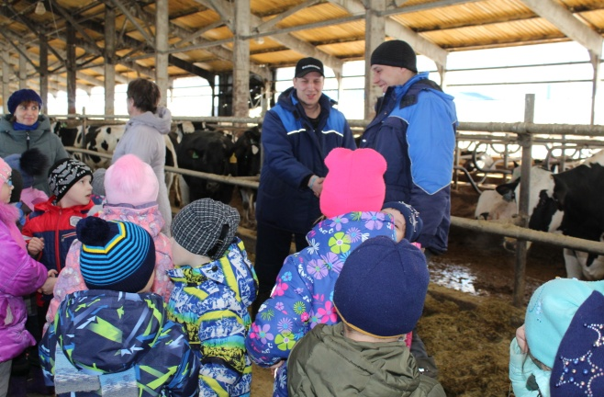

Он рассказал, что на ферме находится 800 животных, половина из них, дает полезное молоко. На ферме размещены коровы разных пород.

Дети рассмотрели ферму и животных.

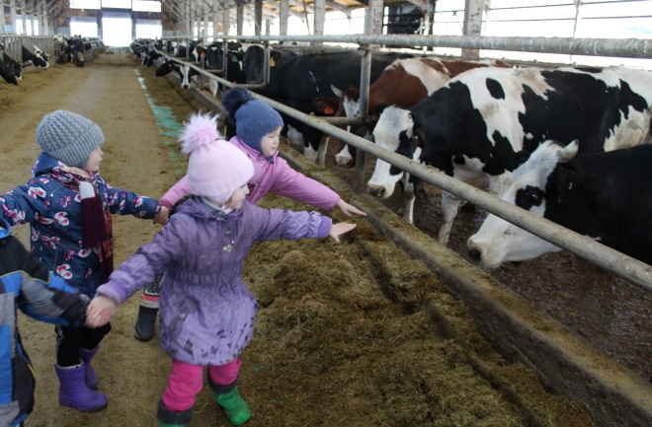

Заведующий рассказал, каким кормом кормят коров. Почему важно чтобы в корм всегда добавляли витамины и минеральные добавки. Корм для коров заготавливают летом. Пьют коровы из поилок. Нажимают мордой на рычажок и пьют. Корм подаётся автоматически по транспортёрной ленте. Затем заведующий пригласил ребят на телятник. Здесь работают телятницы.
Они показали ребятам домики - кабинки, из которых выглядывали неуклюжие телята. У каждого есть кличка, свой день рождения, порядковый номер и бирка. Самые маленькие питаются молоком, а те, кто постарше, едят специальный корм.

Здесь живут телята

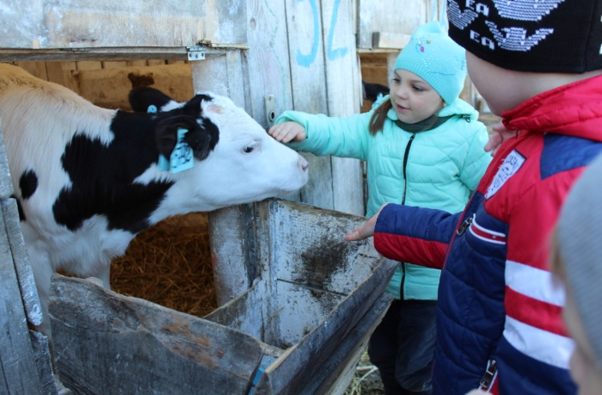

Затем заведующий пригласил ребят в доильный зал, в котором было очень чисто. Доярки рассказали, как они ухаживают за коровами, как подключают доильные аппараты. Доярок, которые доят коров с помощью доильных аппаратов, называют операторами машинного доения. Доильный аппарат помогает доярке быстрее выдаивать много коров. Доярки проводили ребят в холодильник-хранилище, в котором поддерживается определенная температура, необходимая для хранения молока, до тех пор, пока приедут машины и увезут его на молочный завод.
На улице детям показали машину, на которой молоко отправляют на завод «Данон». Там изготовят из молока, много различных, молочных продуктов.

Молоко увозят на молочный завод в огромных цистернах

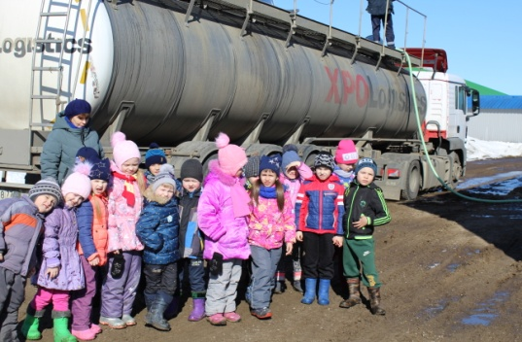

Ребята поблагодарили работников животноводческого комплекса за интересную экскурсию.

